附件4：

厦门市产业扶持资金综合管理系统企业端操作指南

- 说明：
- 浏览器推荐使用谷歌、火狐浏览器。
- 若企业尚未在i厦门注册法人账号，需要先注册账号。注册步骤在下方操作步骤中有描述。注册过程中有问题可拨打i厦门客服热线：0592-5051516,0592-5051180。已有i厦门法人账号可直接登录。（注：若个人申报，则注册i厦门“市民账号”，相关操作与“法人账号”基本一致）
- 在i厦门登录后无法正常跳转“厦门市产业扶持资金综合管理系统”，或者在资金申报过程中存在操作上的问题，可拨打技术支持热线：0592-5397711。
- 若您使用的是WPS打开文档查看操作步骤中的图片，可先选择图片，然后点击右侧放大镜查看，这样图片会比较清晰明了。如下示意图
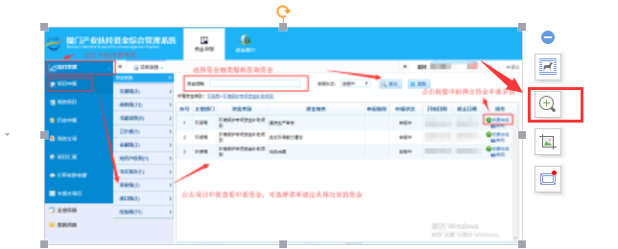

- 系统网络地址：
http://202.109.244.108:8888/login.jsp

- 操作步骤：
- 浏览器地址栏中输入地址http://202.109.244.108:8888/login.jsp，进入如下图1界面：
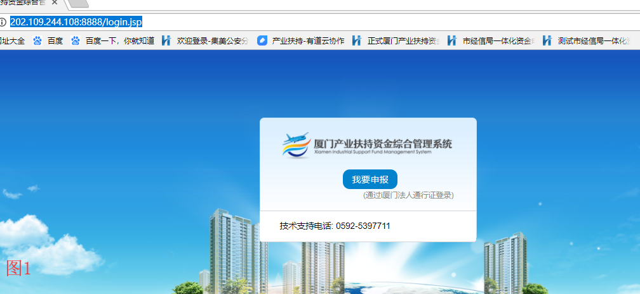
图1
- 点击图1中【我要申报】，跳转i厦门登录页面。如图2：
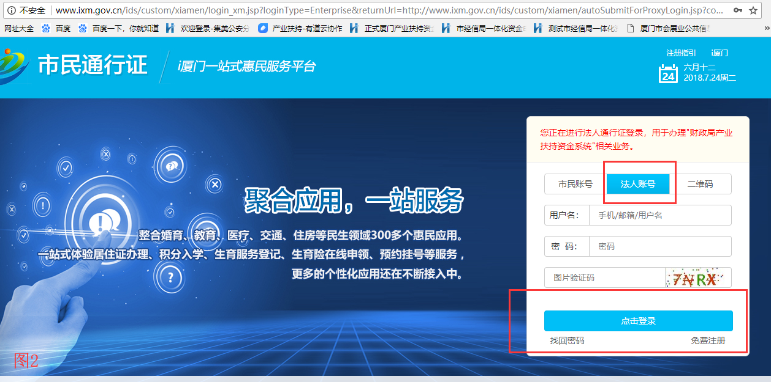
图2
- 企业若无i厦门法人账号，可点击图2中的免费注册，根据要求填写注册信息。注册中有问题可拨打i厦门客服热线。企业已有法人账号，请在图2中选择法人账号，填写用户名、密码、验证码，然后“点击登录”。以上操作完成后进入系统跳转页面，此时会花费您一点时间，请耐心等待。
- 成功跳转后可进入系统，界面如图3：
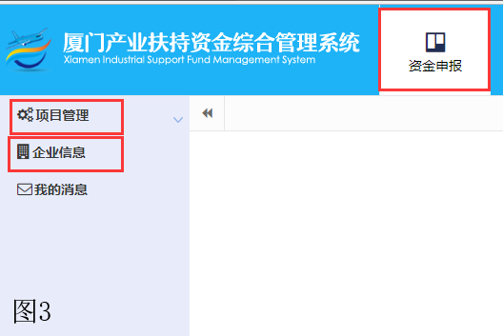
图3
- 若您是首次登录厦门市产业扶持资金综合管理系统，请点击图3中的企业信息菜单，进入页面后请维护联系人信息。联系人信息填写完后，您需要获取验证码，待您将收到的验证码输入后，点击保存才可保存联系人信息，否则无法保存。此目的主要校验您的手机是否可接收短信。目前仅支持省内手机号码。如图4所示：
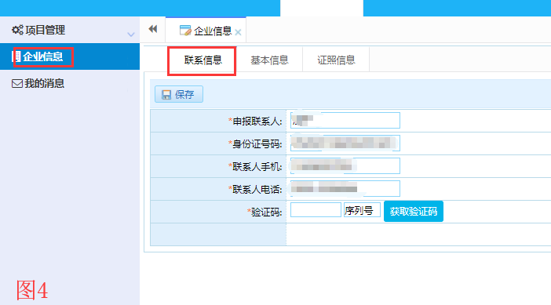
图4
- 联系信息保存后您可点击图4中的项目管理的下拉按钮。如图5所示：
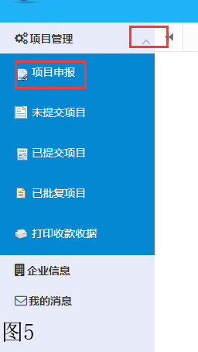
图5
图5中项目管理下的各菜单功能如下：
- 项目申报:可进入页面查看可申报项目，以及点击“我要申报”进行资金申报。
- 未提交项目：可查看在项目申报时保存的草稿。可重新编辑提交，导出申请表，删除。
- 已提交项目：可查看已提交申报的项目及其进度。可重新编辑被退件的项目。对已申报过的同一项资金项目可再次发起申报。可导出申请表。
- 已批复项目：可查看批复通过的项目以及批复的扶持金额。
- 打印收款收据：可修改确认收款账号并打印收款收据。

- 若您需要申报扶持项目，请点击图5中的“项目申报”，进入申报页面如图6。请选择申报处室下的资金项目。可在页面输入查询条件直接查询到您需要的资金项目。选择您要申报的资金细类，点击右侧的“我要申报”即可跳转到申请信息填写页面填写申请信息，若同一个资金有多个不同类型项目需要申报，就进行多次申报。
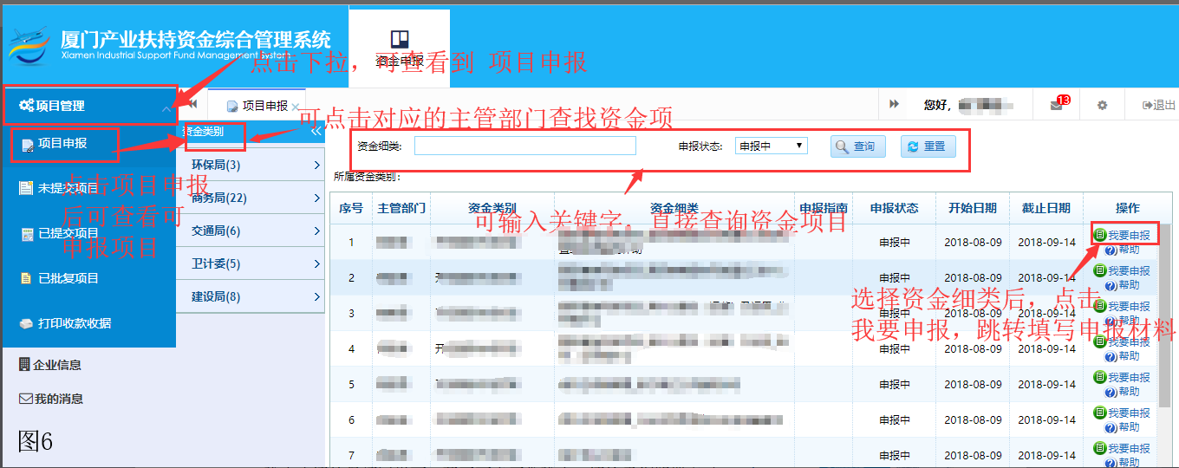
图6
- 弹出申请信息填写界面。若页面未正常弹出，请注意是否浏览器自动拦截弹出窗（若您是谷歌浏览器，可在浏览器地址栏输入如下地址“chrome://settings/content/popups”，查看弹出式窗口是否已阻止。您可在页面添加信任的网站或者直接设置为允许弹出）。弹出申请信息页面如图7：
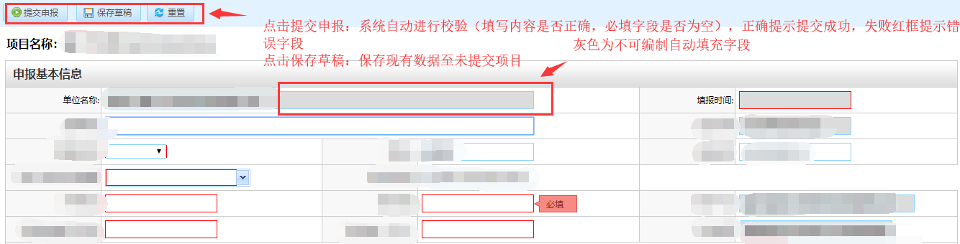
图7
页面中若需要添加多条记录的，可点击如图8中的“添加（右击删除）”按钮进行操作。如下图8：
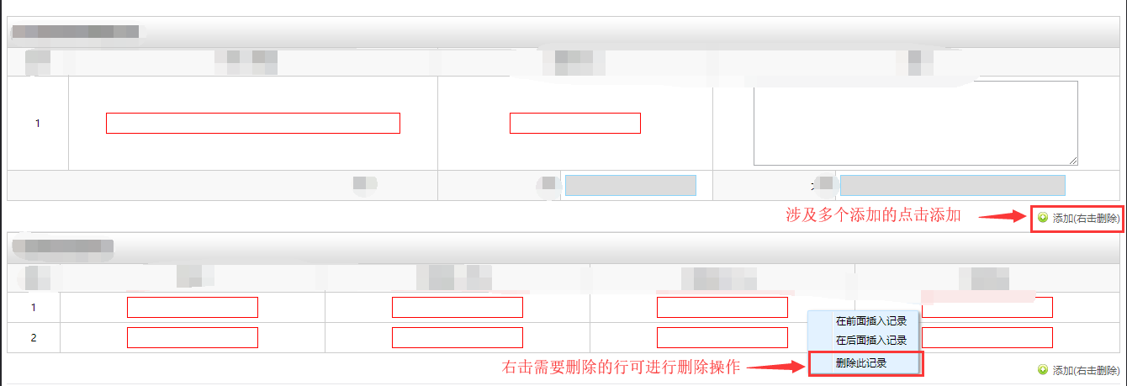
图8
上传附件时请在对应的附件框的点击“选择”，在弹出的弹窗中点击“选择文件”，在文件选择框中选择需要上传的附件，点击“打开”。待进度条满并出现打勾标志后点击“确定”进行提交。您也可以将需要上传的文件直接拖入文件上传弹出窗口。如图9：
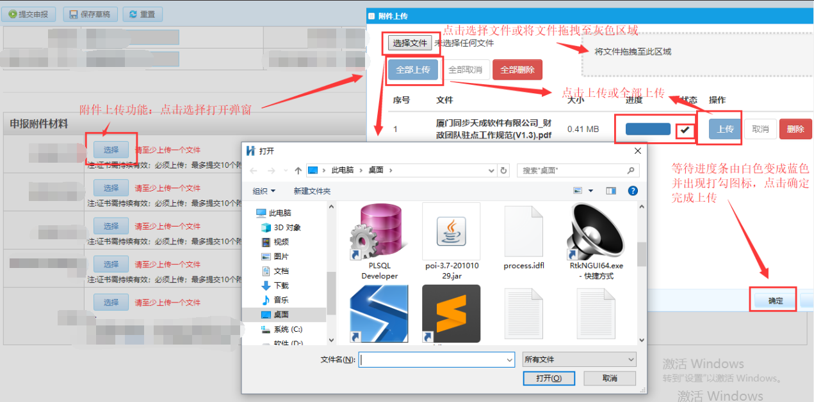
图9

- 点击“已提交项目”可查看已提交项目审核进度，可对申请的资金进行：导出申请表、追回（审核人员还未预审的情况下才可追回）、查看、再申报等操作，如图10所示。若申报的项目不符合要求，审批人员将申报的项目退件，那么在已提交项目页面列表中显示状态为“已退件”，操作按钮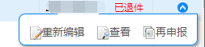
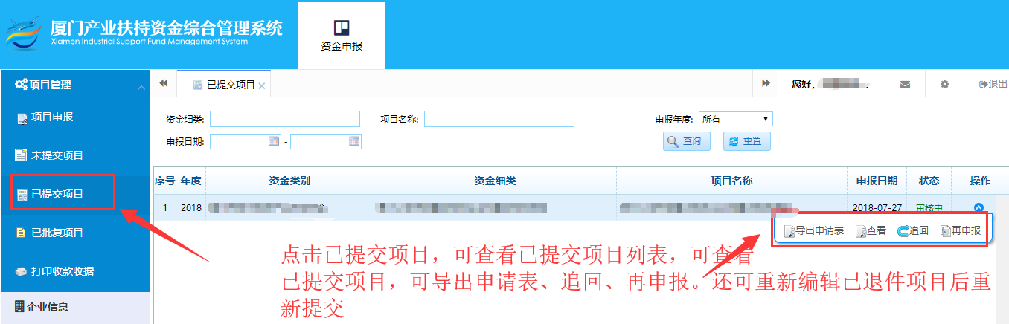
图10
导出申请表：点击按钮系统可直接导出申请表，点击下载本地即可
追回：在审批人员未点击查看提交项目的情况下系统上会显示“追回”按钮，点击可追回已提交的项目
查看：点击可查看提交项目信息
再申报：点击按钮重新再一次申报项目（若项目只允许申报一次，点击此按钮将不可再申报；若是被退件项目请点击“重新编辑”按钮进入界面修改）
重新编辑：点击“重新编辑”进入界面修改申报信息，修改后点击“提交”按钮即可
10.点击未提交项目可以对未提交项目进行编辑、导出、删除等操作
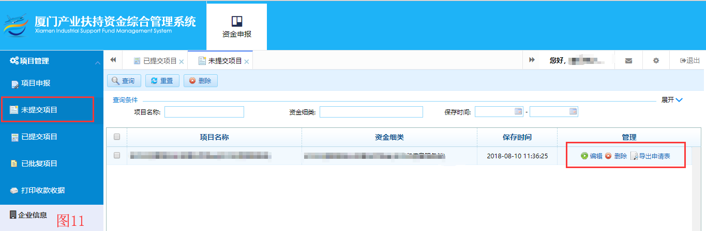
图11
11.若您的申请项目已被审批端纳入拨付计划，您可以进入资金拨付-打印收款收据页面，如下图12所示：
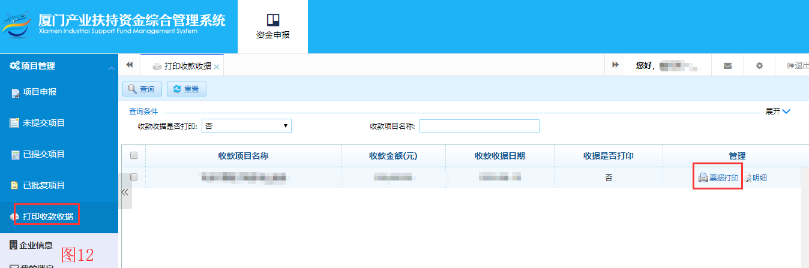
图12
点击图12中的“票据打印”按钮，可进入页面编辑确认账号、银行等信息。如图13所示：
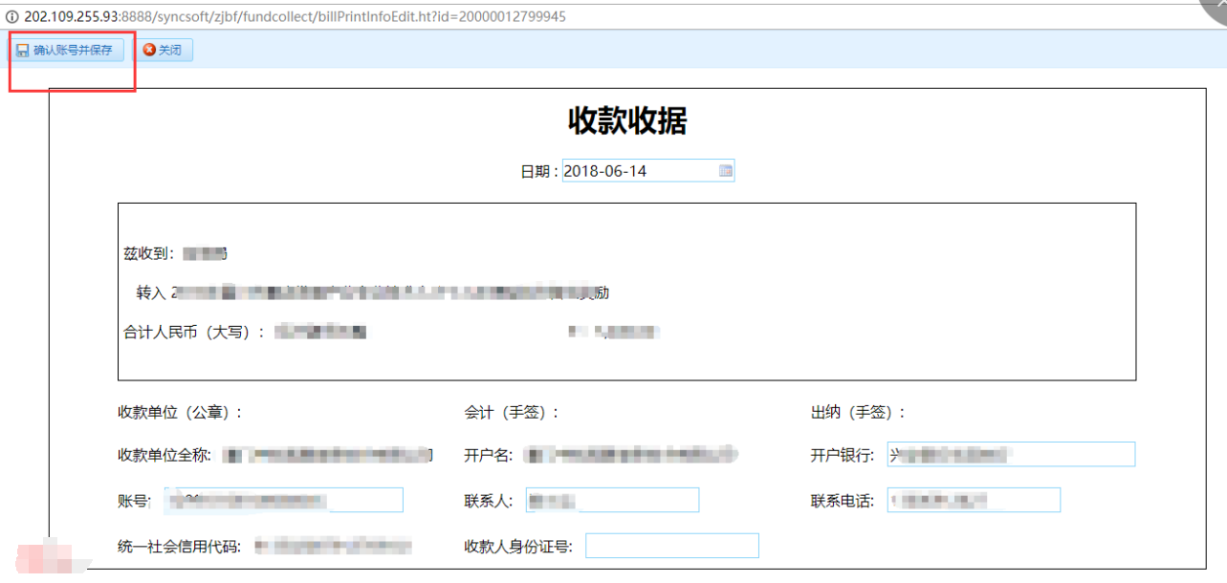
图13
编辑完成相关信息后可点击“确认账号并保存”，然后跳转打印页面，如图14所示。您可以点击“打印”按钮进入打印页面，选择打印机后可进行打印。
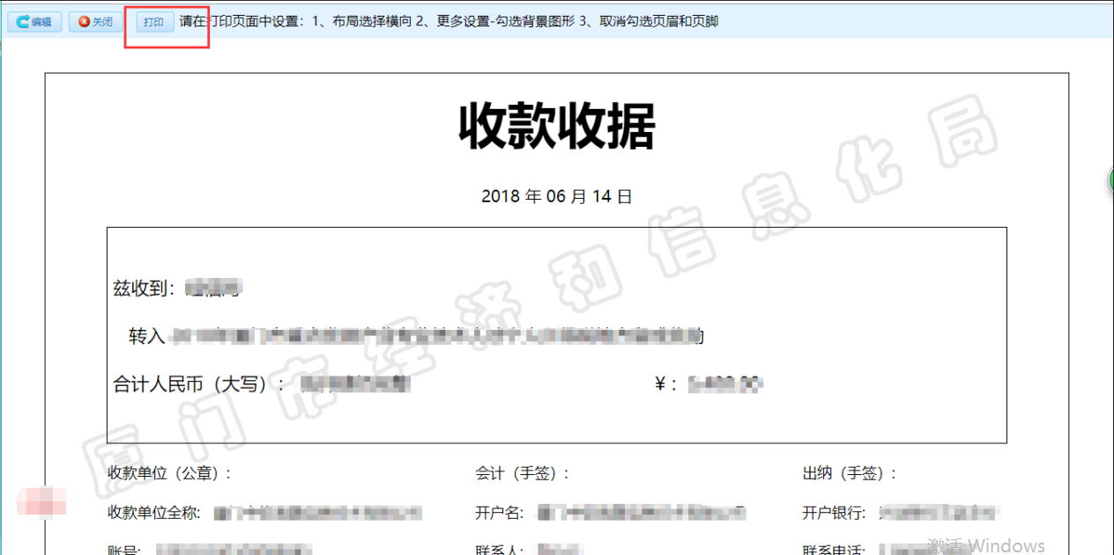
图14

